**МИНИСТЕРСТВО НАУКИ И ВЫСШЕГО ОБРАЗОВАНИЯ РОССИЙСКОЙ ФЕДЕРАЦИИ**

Федеральное государственное бюджетное образовательное учреждение

высшего образования

**«Сибирский государственный университет науки и технологий**

**имени академика М.Ф. Решетнева»**

Институт инженерной экономики

Кафедра информационно-экономических систем

ОТЧЕТ ПО ЛАБОРАТОРНОЙ РАБОТЕ №5

Разработка проекта диаграмм классов и диаграмм динамики (Sequence Diagram) для разрабатываемого приложения

тема

Преподаватель 10.04.2024 Овсянкин А.К.

подпись, дата инициалы, фамилия

Обучающийся БПЦ22-01, 223419019 10.04.2024 Рябова Д.В. номер группы, зачетной книжки подпись, дата инициалы, фамилия

Красноярск 2024

# **СОДЕРЖАНИЕ**

Разработка проекта диаграмм классов и диаграмм динамики (Sequence Diagram) для разрабатываемого приложения 3

# **Разработка проекта** **диаграмм классов и диаграмм динамики (Sequence Diagram) для разрабатываемого приложения**

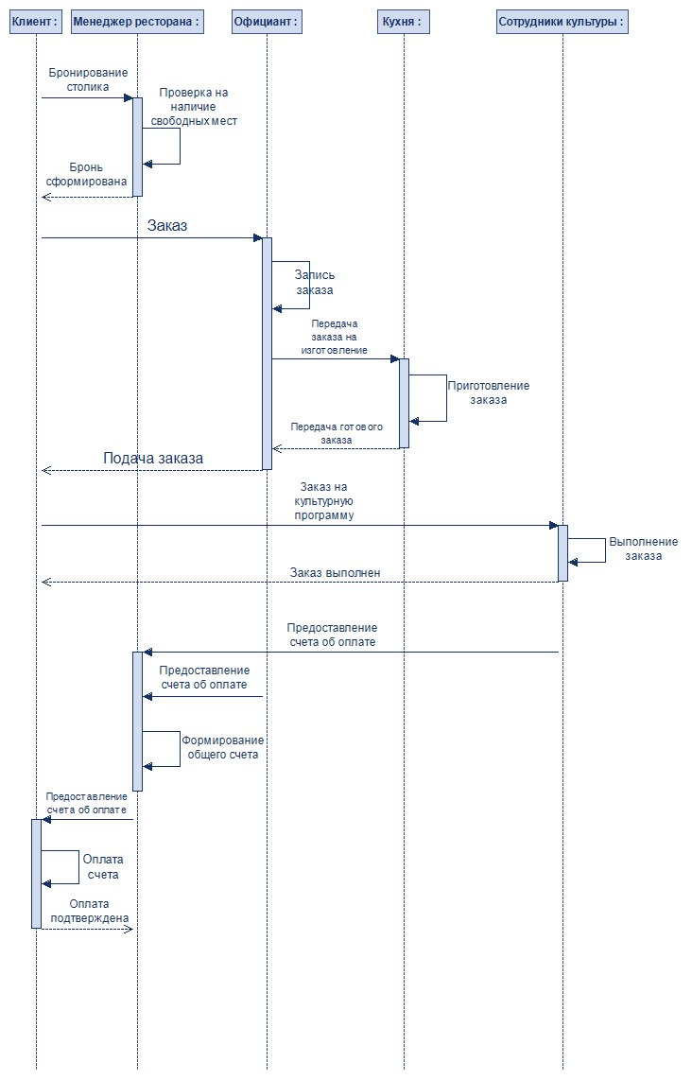

Рисунок 1 – Диаграмма динамики «Приём и оформление заказов в ресторане»

На диаграмме динамики показана как клиент приходит с запросом на бронирование столика, менеджер проверяет на наличие свободных мест, если свободные столики есть, то клиент делает заказ, если нет свободных столиков, то клиенту вынуждены отказать в услугах.

При оформлении заказа, клиент может как заказать питание, так и культурную программу.

При принятии заказа официантом, он передаёт заказ на изготовление, далее доставляет заказ клиенту. При принятии заказа сотрудникам на культурную услугу, они принимают заказ и выполняют его.

Все выбранные позиции по заказам клиента передаются менеджеру, который формирует счёт об оплате всех услуг. Клиент получает счёт об оплате услуг, производит оплату и получает квитанцию.

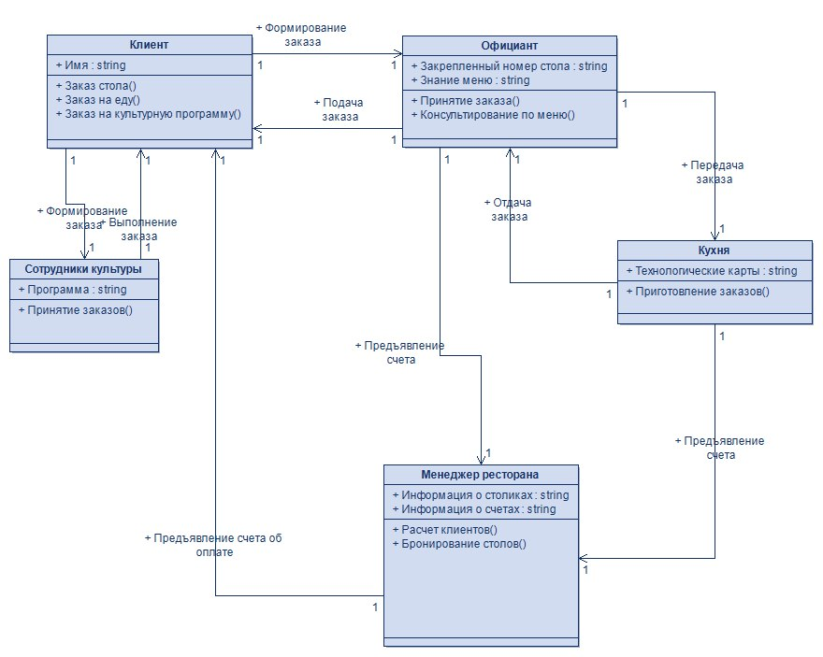

Рисунок 2 – Диаграмма классов «Приём и оформление заказов в ресторане»

В диаграмме содержатся название класса, описание атрибутов (свойств) и отношение между классами.

Класс клиент содержит имя, заказ стола, заказ на еду и заказ на культурную программу.

Класс официант содержит закреплённый номер стола, знание меню, принятие заказа и консультирование по меню.

Класс кухня содержит технологические карты и приготовление заказов.

Класс сотрудники культурной программы содержат программу и принятие заказов на них.

Класс менеджер ресторана содержит информацию о столиках, информацию о счетах, расчёт клиентов и бронирование столиков.

Связи между клиентом и официантом на оформление заказа и подачу заказа.

Связь между официантом и кухней на подачу и отдачу заказа.

Связь между клиентом и сотрудником культурной программы на оформление заказа и выполнение заказа.

Связь между менеджером и клиентом на предоставление счёта об оплате.

Связь между кухней и менеджером на предоставление счёта.

Связь между официантом и менеджером на предоставление счёта.